20191611 유종선 실습과제9 library 실습

* 코드

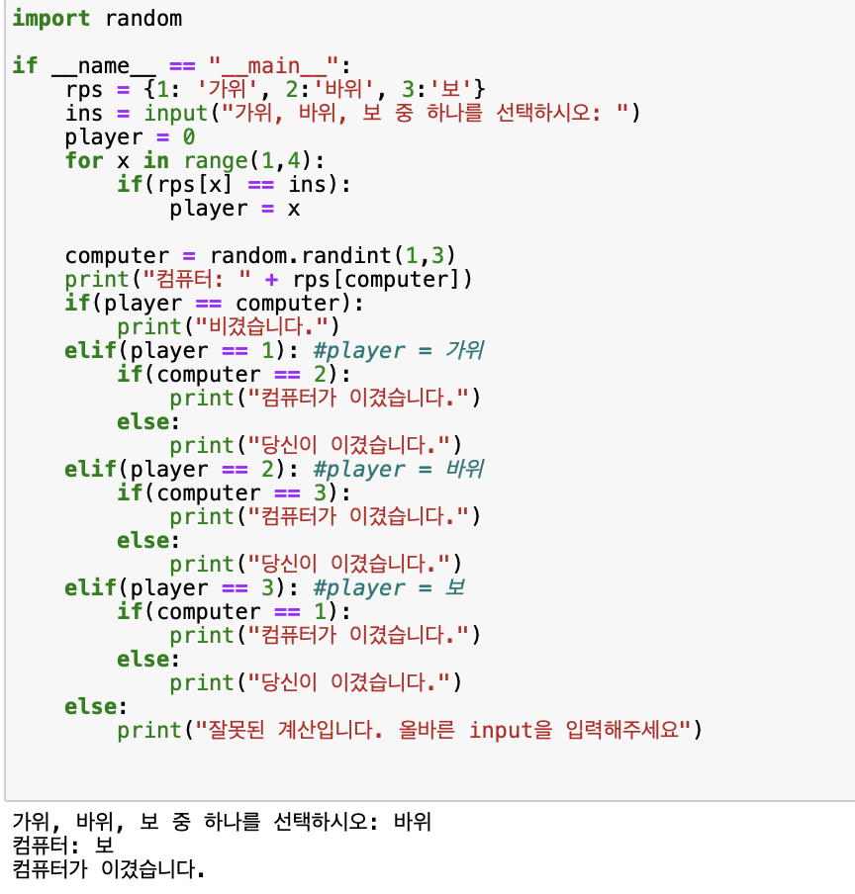

* 1번은 쉽게 할 수 있었고, 2번은 줄 하나만 sys.argv를 사용하여 바꿔주었다. 3번은 math함수를 사용하여 복잡하지만 쉽게 풀 수 있었다. 4번은 dict를 사용하여 가위 바위 보를 정하고, random을 사용하여 컴퓨터를 정하였다. 계산을 수행하고, 잘못된 입력에 대해서는 예외처리를 하였다.